33. Funktsiooniga seotud tähtsad kontseptsioonid

Enne selle harjutuse juurde asumist oleks soovitav vaadata ära harjutused nr 30, 31 ja 32.

Ette määratud ja mitte ette määratud funktsioonid:

Ette määratud funktsioonid tagastavad kogu aeg sama tulemuse

Näited: Sum(), AVG(), Square(), Power() ja Count()

NB! Kõik koondfunktsioonid on ette määratud funktsioonideks.

Mitte ette määratud funktsioonid võivad erinevat tulemust anda.

Näited: GetDate() ja CURRENT_TIMESTAMP

Rand() funktsioon kuulub mitte ette määratud funktsioonide alla, aga kui kirjutad väärtuse sisse, siis see muutub ette määratud funktsiooniks kuna sama väärtus saab iga kord tagastatud.

Järgnevates koodinäidetes kasutame tblEmployeest. Kui sul on juba eelmistest harjutustest olemas selline tabel, siis kindlasti kontrolli, et tabeli veerud oleksid samad koos seal olevate väärtustega.

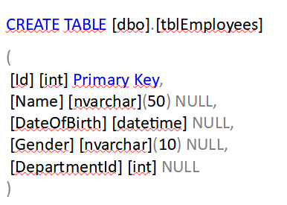

Sisesta väärtused:

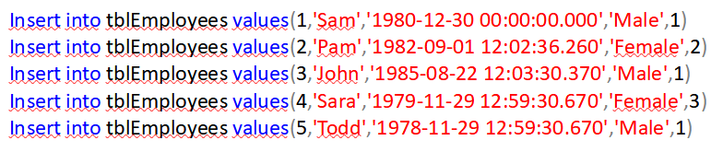

Kasutame krüpteeritud funktsiooni. Oleme juba teinud krüpteeritud SP-d harjutuses nr 18. Sama saab teha ka funktsioonidega. Kui on krüpteeritud, siis ei saa vaadata funktsiooni sisu. Kui peaksid ikkagi soovima vaadata sp_helptext-ga funktsiooni sisu, siis saad vastuseks 'The text for object is encrypted.' . Dekrüpteerimise võimalust on ka olemas, aga see ei ole selle harjutuse eesmärk.

Skaleeritav funktsioon ilma krüpteerimata:

**Õpilane teeb päringu ja näitab koodi kirja ning tulemust pildi kujul.**

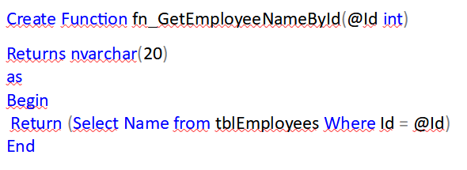

Funktsiooni sisu vaatamise koodinäide:

**Õpilane teeb päringu ja näitab koodi kirja ning tulemust pildi kujul.**

sp_helptext fn_GetEmployeeNameById

Nüüd muudame funktsiooni ja krüpteerime selle ära:

**Õpilane teeb päringu ja näitab koodi kirja ning tulemust pildi kujul.**

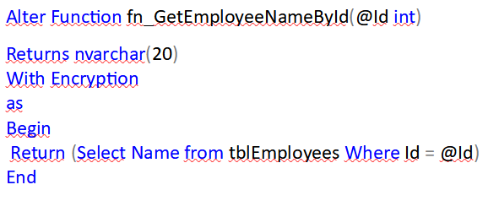

Nüüd proovime uuesti kasutada sp_helptext-i ja vaadata, kas saame sisu vaadata. Konsool annab vastuseks: The text for object 'fn_GetEmployeeNameById' is encrypted.' .

Loome funktsiooni WITH SCHEMABINDING valikuga:

1. Funktsioon nimega fn_GetEmployeeNameById on sõltuvuses tblEmployees tabelist.

2. Kustuta tblEmployees käsuga: Drop Table tblEmployees

3. Nüüd käivita funktsioon  fn_GetEmployeeNameById ja saad vastuseks 'Invalid object name tblEmployees' . Kui funktsioon viitab mingile tabelile, siis me saame seda kustutada.

4. Loo tabel ja sisesta andmed, mis olid harjutuse alguses antud.

5. Nüüd muuda funktsiooni ja kasuta käsklust WITH SCHEMABINDING valikut.

**Õpilane teeb päringu ja näitab koodi kirja ning tulemust pildi kujul.**

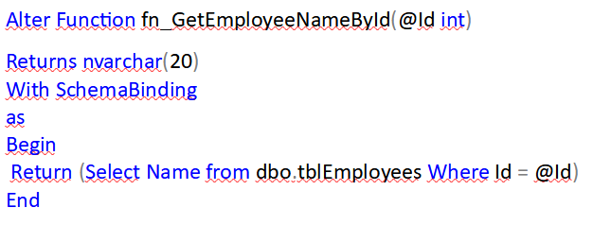

NB! Pead kasutama kaheosalist objektinime e dbo.tblEmployees, et kasutada  WITH SCHEMABINDING käsklust. dbo schema nimi või omaniku nimi ja tblEmployee on tabeli nimi.

6. Nüüd proovi ära kustutada tabelit ja saad vastuseks: 'Cannot DROP TABLE tblEmployees because it is being referenced by object fn_GetEmployeeNameById.' .

Schemabinding täpsustab, et funktsioon on seotud andmebaasi objektiga. Selle kasutamisel ei saa baasobjekti muuta, mis mõjutab funktsiooni definitsiooni. Funktsiooni definitsioon peab ise olema alguses muudetud ja kustutatud, et eemaldada sõltuvused muudetud objektilt.

